KRĄG TEMATYCZNY: LISTONOSZ
Dzień 24 Temat zajęć: Synteza ośrodka
Cele ogólne:
- poznanie funkcjonowania urzędu pocztowego, - omawianie wystroju i wyposażenia poczty, - nazywanie czynności wykonywanych przez listonosza, - utrwalenie sposobu adresowania koperty, - utrwalenie znajomości swojego imienia, nazwiska, adresu, - utrwalenie pojęć: adresat, odbiorca, nadawca, - wielozdaniowe wypowiedzi nt. drogi listu na podstawie ilustracji, zgromadzonego słownictwa, - utrwalenie nazw urządzeń, przedmiotów znajdujących się na poczcie, - nazywanie czynności wykonywane przez osoby pracujące na poczcie oraz jej klientów, - wzbogacenie słownictwa o wyrażenia związane z pocztą, - utrwalenie pisowni wielką literą imion i nazwisk, nazw ulic, miejscowości, - uświadomienie potrzeby prawidłowego i czytelnego adresowania przesyłek pocztowych - kształtowanie umiejętności posługiwania się pojęciami związanymi z pocztą, - budzenie szacunku do odpowiedzialnej i ważnej pracy listonosza, - oglądanie i omawianie ilustracji, zdjęć,
- kształcenie spostrzegawczości i uwagi, - doskonalenie umiejętności uważnego słuchania; - oglądanie i omawianie ilustracji, - doskonalenie sprawności manualnej oraz koordynacji wzrokowo-ruchowej, - kształtowanie umiejętności uważnego patrzenia (organizowania pola spostrzeżeniowego), - utrwalenie nazw dni tygodnia, nazw miesięcy, - kształtowanie umiejętności posługiwania się kalendarzem.
Cele szczegółowe:
uczeń:
- wypowiada się na temat pracy listonosza, - wypowiada się na temat obejrzanego filmu, - rozpoznaje i nazywa przedmioty: list, widokówka, znaczek, skrzynka pocztowa, waga, - wie, jak wygląda listonosz ( rozpoznaje jego ubiór), - wie, co można załatwić, kupić na poczcie, - wie z jakich okazji wysyła się widokówki, - potrafi kupić znaczek i odpowiednio zachować się na poczcie, - wie jak zaadresować kopertę, - zna swoje dane (imię , nazwisko, adres zamieszkania), - odczytuje informacje umieszczone na kopercie, - wypowiada się na temat drogi listu od nadawcy do adresata, - wie, kto to jest adresat, odbiorca, nadawca, - rozumie potrzebę prawidłowego i czytelnego adresowania przesyłek pocztowych, - swobodnie wypowiada się na określony temat, - ćwiczy logiczne myślenie, - odpowiada na pytania zdaniem prostym lub złożonym, - wymienia nazwy dni tygodnia, nazwy miesięcy - umie posługiwać się kalendarzem.
Cele szczegółowe:
uczeń:
Metody: - czynne, oglądowe, słowne.
Formy pracy: - indywidualna.
Środki dydaktyczne:
- filmy: Droga listu od nadawcy do odbiorcy, W sortowni Poczty Polskiej – zdjęcia związane z urzędem pocztowym,

Opis przebiegu zajęć:
1. Popatrz na kartkę z kalendarza i powiedz: - Jaki dzień tygodnia zaznaczono kolorem fioletowym? – Który to dzień kwietnia? – Jaki dzień tygodnia był wczoraj? - Jaki dzień tygodnia będzie jutro? – Jaki dzień tygodnia wypada 26 kwietnia, a jaki 30 kwietnia? - Wymień kolejno nazwy miesięcy w roku. – Wymień kolejno nazwy dni tygodnia.
KWIECIEŃ 2020

PONIEDZIAŁEK | WTOREK | ŚRODA | CZWARTEK | PIĄTEK | SOBOTA | NIEDZIELA
 |  | 1 | 2 | 3 | 4 | 5
6 | 7 | 8 | 9 | 10 | 11 | 12
13 | 14 | 15 | 16 | 17 | 18 | 19
20 | 21 | 22 | 23 | 24 | 25 | 26
27 | 28 | 29 | 30

2. Oglądnij film Droga listu od nadawcy do odbiorcy
https://www.youtube.com/watch?v=PgvZp7lD4AA
3. Przyjrzyj się zdjęciom. – Powiedz, co one przedstawiają? - Z jakim miejscem Ci się kojarzą?
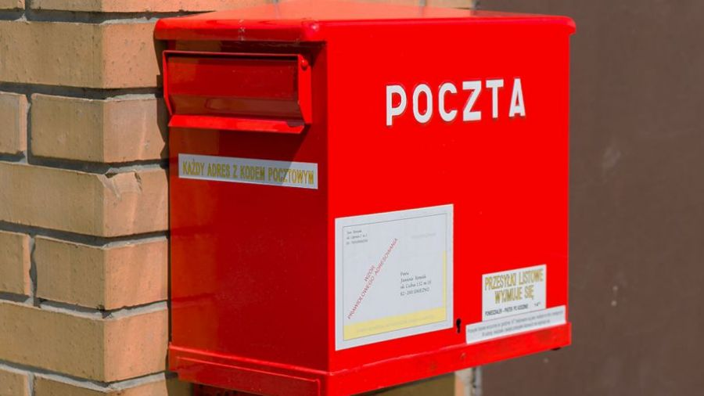
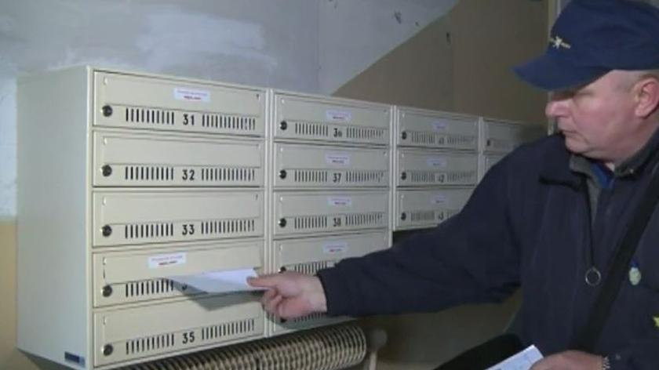
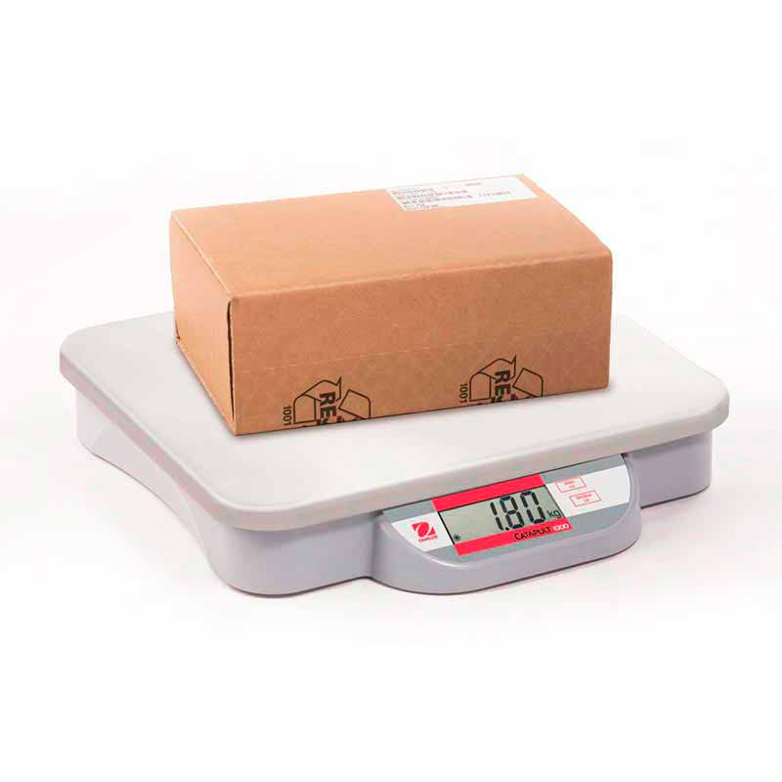
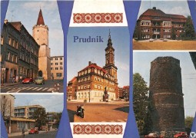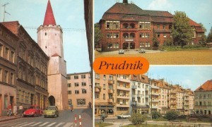

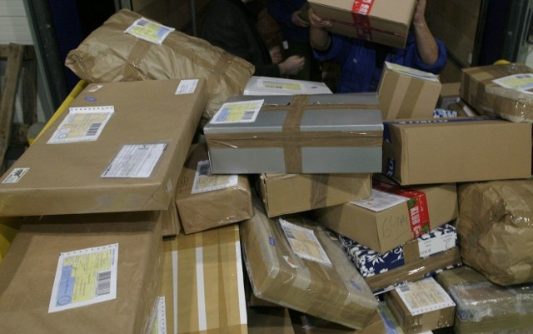
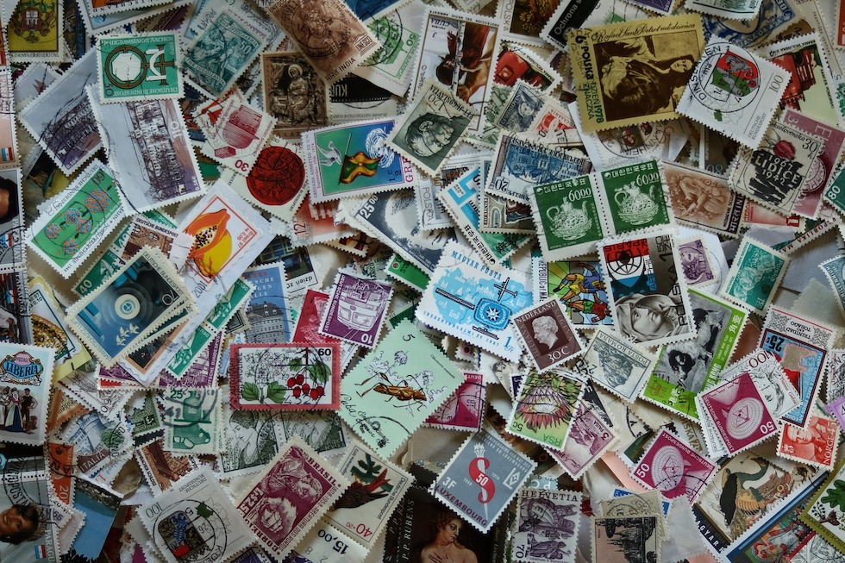

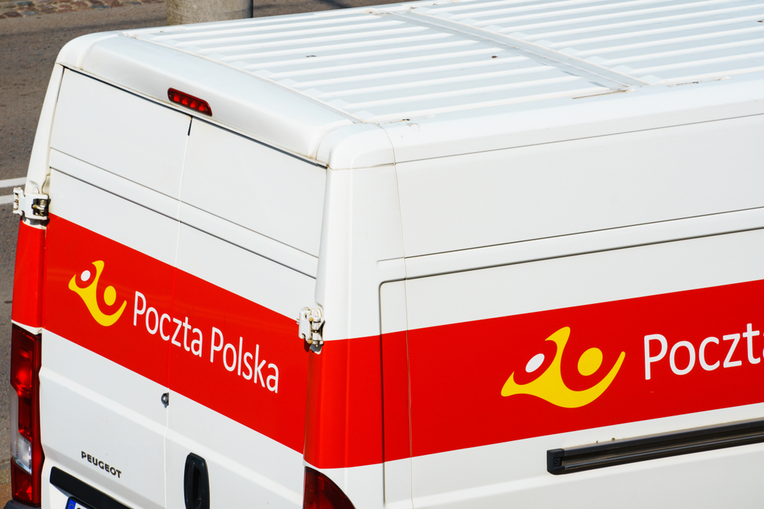
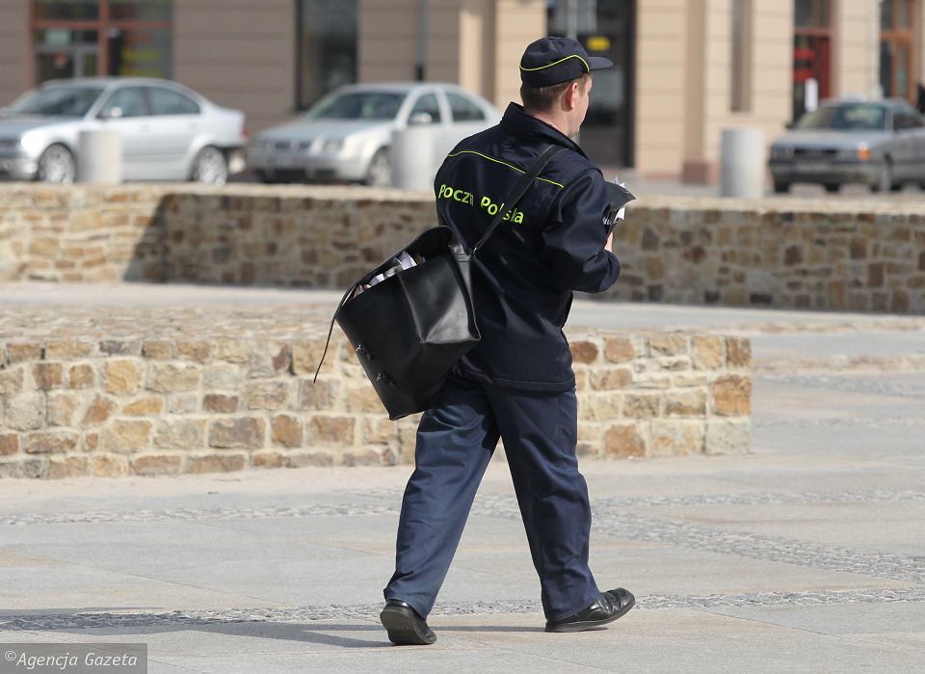

4. Odpowiedz na pytania.
- Gdzie pracuje listonosz? ( na poczcie ) - Co znajduje się na poczcie? ( okienka, skrzynki na listy) - Jakie sprawy możemy załatwić na poczcie? (wysłać list, przekaz pocztowy, wpłacić, wypłacić pieniądze, zapłacić za rachunki) - Co można na poczcie kupić? ( znaczki, koperty, karty pocztowe …) - Co to jest widokówka i jakie są jej inne nazwy? ( pocztówka, karta pocztowa ) - W jakich sytuacjach wysyła się widokówki? ( z okazji urodzin, z okazji świąt, wakacji) - Co dużego można wysłać na poczcie? (paczkę ) – Jak należy się zachować na poczcie? (cicho) – Jak nazywa się osoba, która wysyła list? (nadawca) – Jak nazywa się osoba, która odbiera list? (adresat, odbiorca)
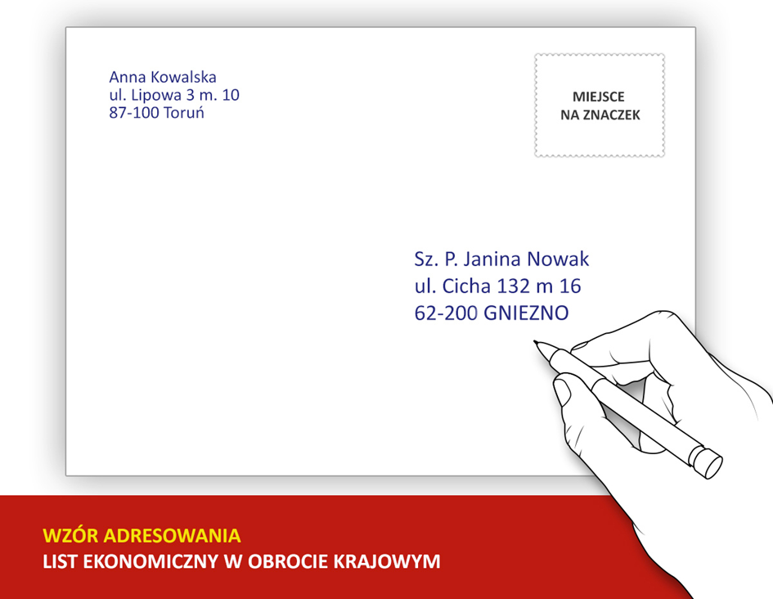
- Kto jest nadawcą? - Kto jest adresatem, odbiorcą listu? - Jakie informacje należy podać adresując kopertę? ( imię i nazwisko, nazwę ulicy nr domu, numer mieszkania, kod pocztowy, miejscowość) - O czym należy pamiętać adresując przesyłkę pocztową? (o prawidłowym, czytelnym napisaniu adresu, pisowni wielką literą imion, nazwisk, nazw ulic, miejscowości) - Gdzie umieszcza się znaczek? (w górnym, prawym rogu koperty) - W którym miejscu należy napisać dane adresata? (w prawym, dolnym rogu (ale nie na samym dole) - W którym miejscu należy zapisać adres nadawcy? (w lewym górnym rogu koperty należy umieścić dane nadawcy) – Przedstaw się, podaj swój adres zamieszkania.
5. Oglądnij film W sortowni Poczty Polskiej
https://www.youtube.com/watch?v=W3y1jtRMx9E
Poniżej karta pracy.
KARTA PRACY
1. Zaprojektuj wzór na znaczek pocztowy – praca plastyczna, format A-4, technika dowolna.

